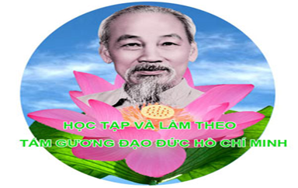

**BÀI DỰ THI**

**Cuộc thi sáng tác, quảng bá các tác phẩm văn học, nghệ thuật và báo chí về chủ đề “Học tập và làm theo tư tưởng, đạo đức, phong cách Bác Hồ, Bác Tôn” tỉnh An Giang giai đoạn 2024 – 2025.**

**Họ và tên: Phan Phú Thịnh**

**Đơn vị học tập: Trường THCS và THPT Phú Tân**

**Lớp: 8A1**

**Địa chỉ thường trú: Phú Hưng - Phú Tân - An Giang**

**Số điện thoại: 0822354511**

**BÀI DỰ THI**

***Cuộc thi sáng tác, quảng bá các tác phẩm văn học, nghệ thuật và báo chí về chủ đề “Học tập và làm theo tư tưởng, đạo đức, phong cách Bác Hồ, Bác Tôn” tỉnh An Giang giai đoạn 2024 – 2025.***

**Chủ đề: Người Thầy trong tim tôi**

**Thể loại: Gương người tốt việc tốt**

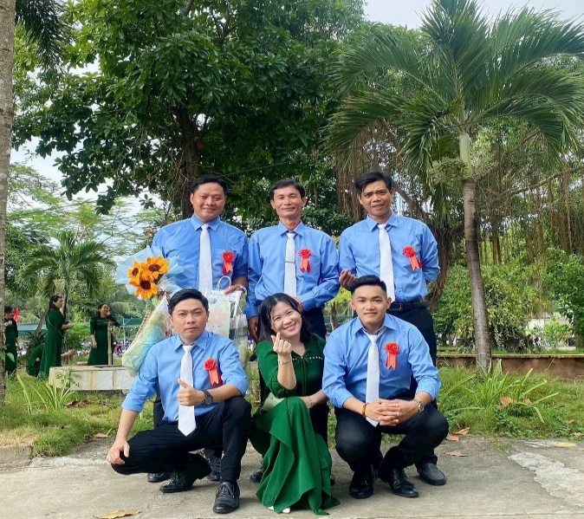

*“Có một nghề bụi phấn bám đầy tay*

*Người ta bảo đó là nghề trong sạch nhất*

*Có một nghề không trồng cây vào đất*

*Mà mang lại cho Đời đầy trái ngọt hoa tươi”.*

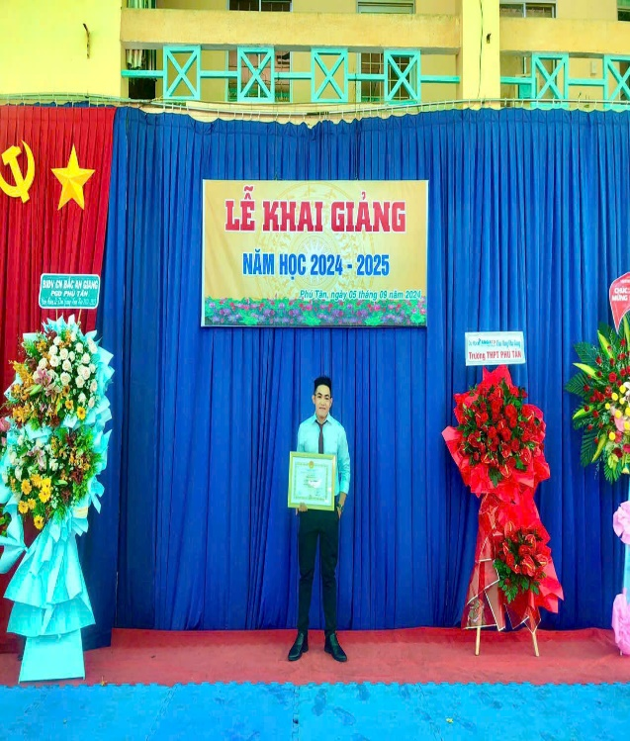 Sự thành công của mỗi chúng ta không phải là sự hiển nhiên có được. Mà nó là một quá trình phấn đấu, là công sức của những người Thầy, người Cô - những người kĩ sư tâm hồn cả đời tận tâm, tận tụy đưa bao thế hệ học sinh cập bến bờ tương lai. Chắc hẳn trong mỗi chúng ta, thuở cấp sách đến trường ai cũng có cho mình một kí ức đẹp, một kỉ niệm về người thầy, người cô - những người lái đò thầm lặng là tấm gương sáng bất diệt theo chúng ta suốt cuộc đời. Thầy Trần Trọng Nghĩa là người đã để lại trong tôi bao kí ức, ấn tượng sâu sắc nhất của tuổi học trò khi bước chân vào mái Trường THCS và THPT Phú Tân. Thầy là tấm gương mẫu mực cho chúng tôi noi theo để phân đầu trở thành con ngoan trò giỏi. Thầy rất tâm huyết, nhiệt tình, trách nhiệm, tận tâm được các bạn học sinh trân quý, yêu thương và phụ huynh, đồng nghiệp quý mến !

Thầy tôi quê ở Thoại Sơn nhưng đang công tác tại trường THCS và THPT Phú Tân. Dù công tác xa nhà lại thêm mới bước chân vào nghề nhưng Thầy không ngạy khó khăn, đã chủ động, tích cực học hỏi kinh nghiệm của các thầy cô giáo đi trước, luôn phấn đấu, nổ lực phấn đấu bằng chính sự nhiệt huyết, sự phấn đấu của bản thân.

Thầy là giáo viên dạy bộ môn Mĩ Thuật của trường, một môn học tôi vô cùng yêu thích. Thầy đã dạy và chủ nhiệm 2 năm liền lớp 6 và lớp 7. Một khoảng thời gian không quá ngắn không quá dài nhưng cũng đủ để tôi cảm nhận được tấm lòng tình yêu thương, trân trọng của Thầy đối với các bạn học sinh.

Tôi thật may mắn khi được gắn bó cùng Thầy. Thầy là một giáo viên tận tâm ,luôn giúp đỡ học sinh trước những điều gì khó và đầy lòng nhiệt huyết với nghề.

Trong công việc giảng dạy thầy luôn tìm tòi, thực hiện những phương pháp dạy mới để học sinh có hứng thú hơn trong việc học tập và tạo thêm những trò chơi mỗi tiết sinh hoạt lớp, giúp cho không khí lớp học trở nên rộn rã, đầy tiếng cười. Đối với các bạn khác như thế nào thì tôi không rõ, nhưng riêng đối với tôi thực sự đã tiến bộ từng ngày, cải thiện được khuyết điểm của chính bản thân mình qua những tiết học của Thầy. Tôi đã từng là một học sinh không có một chút hoa tay nào trong môn vẽ, gần như Tôi là một người vẽ xấu nhất khi vừa mới bước vào lớp 6. Nhưng Thầy không bao giờ buông lời trách mắng, la rầy bởi những bức tranh tệ hại, mà thay vào đó là những lời động viên, khích lệ để tôi có những ý tưởng mới để cải thiện tốt trong môn vẽ.Thầy giúp tôi rèn luyện những kỹ năng nhận dạng bài vẽ mới, gần như Tôi đã quên hết tất cả những thứ gì mà tôi được học ở môn vẽ cấp tiểu học. Thầy luôn thay đổi cách dạy để tôi và các bạn có thể đi sâu và hiểu rộng hơn về một số đường nét. Nhờ vậy, mà số điểm lẫn nét vẽ của tôi trở nên tốt hơn rất nhiều.

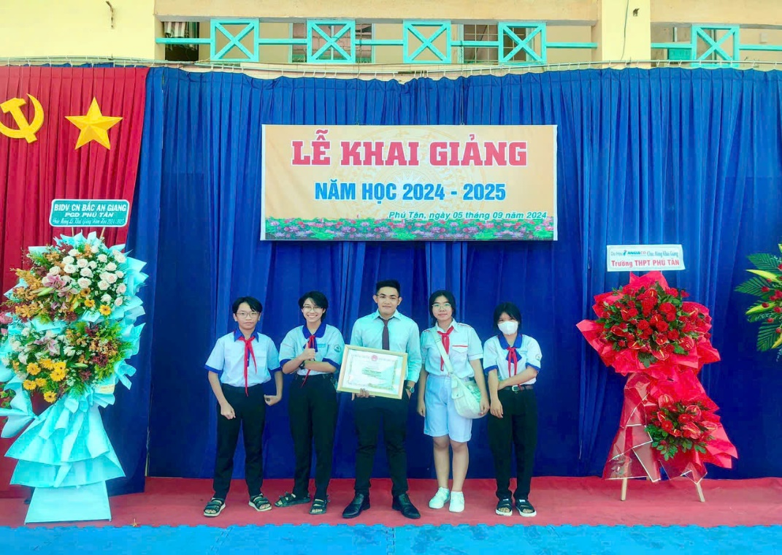 Trong công tác chủ nhiệm, Thầy luôn có trách nhiệm, yêu thương, Thầy luôn quan sát theo dõi từng thành viên trong lớp. Mọi thông tin về hoàn cảnh gia đình, học tập của từng bạn thầy đều nhớ rõ và đặc biệt là Thầy quan tâm và hỗ trợ những bạn có hoàn cảnh khó khăn hoặc chưa tiến bộ trong học tập. Tình yêu thương của Thầy đối với lớp lúc nào cũng đong đầy. Nhưng nó không bao giờ bộc lộ ra bên ngoài đối với chúng tôi, mà nó được ẩn sâu đằng sau của sự nghiêm túc, khắc khe giáo dục. Nhìn bề ngoài ai cũng nghĩ Thầy là một người khó tính, nhưng thực chất Thầy làm như vậy là để muốn tốt cho chúng tôi, Thầy hay la rầy từ những việc nhỏ là vì Thầy muốn chúng tôi ý thức được sự chỉnh chu về bề ngoài và góp ý học sinh rèn luyện chính mình. Và từ những điều nhỏ nhặt đó sẽ giúp cho chúng tôi tạo một lối sống tích cực để ngày càng hoàn thiện bản thân nâng cao giá trị con người trong mắt người khác.

Thầy còn là một giáo viên rất am hiểu đến tâm lý của học sinh, không chỉ dạy kiến thức còn giáo dục chúng tôi về đạo lí làm người. Thầy giúp chúng tôi nhận ra cách sống để trở thành người có ích cho đời cho xã hội. Khi áp lực học hành bao vây chúng tôi Thầy luôn bên cạnh giúp chúng tôi giải tỏa những áp lực ấy. Thầy còn tư vấn giúp chúng tôi đạt kết quả tốt khi tham gia các hoạt động phong trào do trường tổ chức.

Những gì thầy dạy bảo, tư vấn, giáo dục học sinh là điều thiêng liêng nhất, cao quý nhất, và có giá trị tinh thần cao nhất đối với các bạn học sinh khi bước vào đời. Tôi sẽ không bao giờ quên một người luôn tận tụy vì những học trò thân yêu. Tôi học được ở Thầy về tinh thần lạc quan. Mặc dù gặp rất nhiều khó khăn, thử thách nhưng lúc nào trên môi Thầy cũng nở một nụ cười rất tươi.

Trong công tác Thầy tích cực, nhiệt tình, đối với học sinh Thầy ân cần chỉ bảo, yêu thương. Chính những việc làm thiết thực đó mà 02 năm liền Thầy được Đảng uỷ Trường THCS và THPT Phú Tân khen thưởng cá nhân tiêu biểu học tập và làm theo tư tưởng, đạo đức Hồ Chí Minh. Tấm gương của Thầy Trần Trọng Nghĩa đã phản chiếu đến tâm hồn Tôi và các bạn học sinh. Chính tài năng và những đức tính tốt đẹp của Thầy tạo sức mạnh ảnh hưởng lan tỏa đến học sinh của nhà trường. Thầy là cá nhân tiêu biểu trong học tập và làm theo tư tưởng, đạo đức, phong cách Hồ Chí Minh để chúng tôi, những thế hệ học sinh noi theo. Dẫu lớp bụi của thời gian có lấp đầy nhưng những tình cảm của Thầy vẫn không bao giờ mờ nhạt trong kí ức của các học sinh. Giờ đây, khi viết về Thầy những dòng kí ức chợt ùa về làm Tôi miên man nhớ về thầy với những tình cảm chân thành mà thầy dành cho chúng tôi. Xin mượn những vần thơ sau để bày tỏ tình yêu thương, lòng biết ơn của tôi dành cho thầy:

Một đời người – một dòng sông…

Mấy ai làm kẻ đứng trông bến bờ,

“Muốn qua sông phải lụy đò”

Đường đời muôn bước cậy nhờ người đưa…

Tháng năm dầu dải nắng mưa

Con đò trí thức thầy đưa bao người

Qua sông gửi lại nụ cười

Tình yêu xin tặng người thầy kính thương